Stavba těla bylin - test
Kořeny jsou __________________ části rostlin. Jejich význam je:
1. _____________________________________ 2. _____________________________________
Doplň názvy podzemních částí rostlin k jednotlivým obrázkům.

________________
_________________
____________ ___________________________________

Stonek vede z kořenů ____________________ do listů, květů a ________________.
Stonek s listy se nazývá _______________, stonek bez listů se nazývá _______________ .
Některé listy vyrůstají přímo z kořene a tvoří přízemní _________________________.
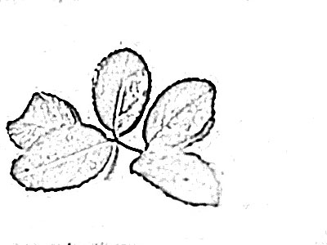
Který list je jednoduchý a který list je složený?
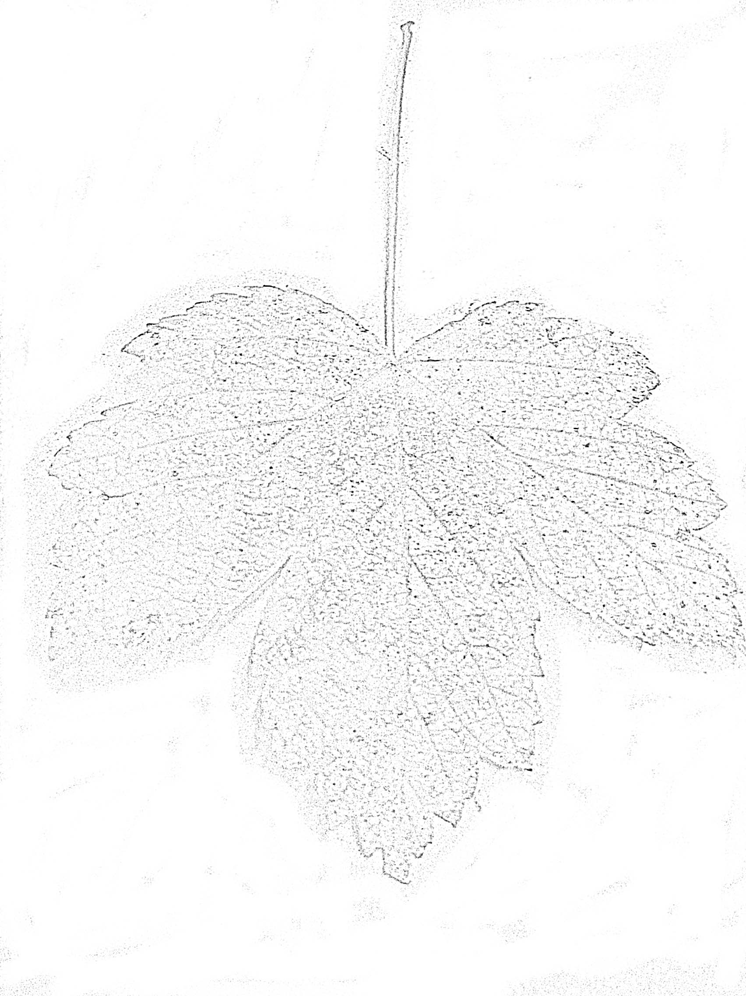

Květ slouží rostlině k ______________________________ .
Stavba těla bylin - test
Kořeny jsou __________________ části rostlin. Jejich význam je:
1. _____________________________________ 2. _____________________________________
Doplň názvy podzemních částí rostlin k jednotlivým obrázkům.

________________
_________________
____________ ___________________________________
Stavba těla bylin - test
Kořeny jsou __________________ části rostlin. Jejich význam je:
1. _____________________________________ 2. _____________________________________
Doplň názvy podzemních částí rostlin k jednotlivým obrázkům.

________________
_________________
____________ ___________________________________

Stonek vede z kořenů ____________________ do listů, květů a ________________.
Stonek s listy se nazývá _______________, stonek bez listů se nazývá _______________ .
Některé listy vyrůstají přímo z kořene a tvoří přízemní _________________________.
Který list je jednoduchý a který list je složený?

Květ slouží rostlině k ______________________________ .

Stonek vede z kořenů ____________________ do listů, květů a ______________.
Stonek s listy se nazývá _______________, stonek bez listů se nazývá ______________ .
Některé listy vyrůstají přímo z kořene a tvoří přízemní _________________________.
Který list je jednoduchý a který list je složený?

Květ slouží rostlině k ______________________________ .

